Pakuotės lapelis: informacija vartotojui

MENOPUR 600 TV injekcinis tirpalas užpildytame švirkštiklyje

MENOPUR 1200 TV injekcinis tirpalas užpildytame švirkštiklyje

menotropinas

Atidžiai perskaitykite visą šį lapelį, prieš pradėdami vartoti vaistą, nes jame pateikiama Jums svarbi informacija.
- Neišmeskite šio lapelio, nes vėl gali prireikti jį perskaityti.
- Jeigu kiltų daugiau klausimų, kreipkitės į gydytoją arba vaistininką.
- Šis vaistas skirtas tik Jums, todėl kitiems žmonėms jo duoti negalima. Vaistas gali jiems pakenkti (net tiems, kurių ligos požymiai yra tokie patys kaip Jūsų).
- Jeigu pasireiškė šalutinis poveikis (net jeigu jis šiame lapelyje nenurodytas), kreipkitės į gydytoją arba vaistininką. Žr. 4 skyrių.

Apie ką rašoma šiame lapelyje?
1. Kas yra MENOPUR ir kam jis vartojamas
2. Kas žinotina prieš vartojant MENOPUR
3. Kaip vartoti MENOPUR
4. Galimas šalutinis poveikis
5. Kaip laikyti MENOPUR
6. Pakuotės turinys ir kita informacija

- Kas yra MENOPUR ir kam jis vartojamas

MENOPUR tiekiamas kaip injekcinis tirpalas užpildytame švirkštiklyje. Injekcija leidžiama po oda (poodinė injekcija) – dažniausiai į pilvą.

MENOPUR veiklioji medžiaga yra labai išgrynintas menotropinas. Menotropinas išgaunamas iš moterų po menopauzės šlapimo ir sudėtyje yra hormonai: folikulus stimuliuojantis hormonas (FSH), žmogaus chorioninis gonadotropinas (žCG) ir liutenizuojantis hormonas (LH).

Iš nėščiųjų moterų šlapimo išgaunamas žCG gali būti pridėtas siekiant prisidėti prie bendro LH bioaktyvumo.

FSH, žCG ir LH yra natūralūs moterų organizme gaminami hormonai. Jie padeda reprodukciniams organams normaliai funkcionuoti.

Kam MENOPUR vartojamas
MENOPUR skirtas moterų nevaisingumui gydyti šiais dviem atvejais:
- moterims, kurios negali pastoti, nes jų kiaušidės negamina kiaušinėlių (įskaitant policistinių kiaušidžių sindromą (PKS). MENOPUR vartojamas moterims, kurioms buvo taikomas gydymas vaistu, vadinamu klomifeno citratu, nevaisingumui gydyti, tačiau šis vaistas buvo neveiksmingas;
- moterims, kurioms taikomas medicininis dirbtinis apvaisinimas (angl. Assisted Reproductive Technologies, ART). Įskaitant in vitro fertilizaciją (IVF) ir embriono transplantaciją (IVF/ET), gametų intrafalopinį patalpinimą (angl. gamete intrafallopian transfer, GIFT); intracitoplazminę spermatozoido injekciją (ICSI).

Kaip MENOPUR veikia
MENOPUR padeda kiaušidėms pagaminti daug kiaušinėlių maišelių (folikulų), kuriuose gali išsivystyti kiaušinėlis (daugybinis folikulų vystymasis).

- Kas žinotina prieš vartojant MENOPUR

Patikrinimas prieš MENOPUR vartojimą
Prieš pradedant gydymą MENOPUR, Jus ir Jūsų partnerį turi ištirti gydytojas ir nustatyti vaisingumo sutrikimų priežastis. Ypač svarbu patikrinti, ar nesergate toliau išvardytomis ligomis, kad būtų galima skirti kitą tinkamą gydymą:
- sutrikęs skydliaukės ar antinksčių aktyvumas;
- didelis hormono, vadinamo prolaktinu, kiekis (hiperprolaktinemija);
- hipofizės (liaukos, esančios smegenų apačioje) augliai;
- pogumburio (srities, esančios po smegenų dalimi, vadinama gumburu) augliai.
Jei žinote, kad sergate bet kuria iš pirmiau išvardytų būklių, prieš pradėdami gydymą MENOPUR, pasakykite apie tai gydytojui.

MENOPUR vartoti draudžiama:
  - yra alergija menotropinui arba bet kuriai pagalbinei šio vaisto medžiagai (jos išvardytos 6 skyriuje);
  - Jums yra gimdos, kiaušidžių, krūtų ar smegenų dalių, pavyzdžiui, hipofizės ar pagumburio, navikų;
  - ant kiaušidžių yra cistų su skysčiu maišelių (kiaušidžių cistų) arba padidėjusios kiaušidės (išskyrus policistinių kiaušidžių sindromo sukeltus atvejus);
  - yra kokių nors fizinių gimdos ar kitų lytinių organų defektų;
  - Jums pasireiškia kraujavimas iš makšties, kurio priežastis nėra žinoma;
  - yra fibroidų (gerybinių gimdo auglių, kurie yra nevėžiniai);
  - esate nėščia arba maitinate krūtimi.

Įspėjimai ir atsargumo priemonės

Kiaušidžių hiperstimuliacijos sindromas (KHSS)
Sunkus šio vaisto nepageidaujamas poveikis, ypač moterims, kurioms yra PKS, yra kiaušidžių hiperstimuliacijos sindromas, arba KHSS (žr. 4 skyrių).

Nedelsiant kreipkitės į gydytoją, jeigu pasireiškia šie KHSS požymiai, net jeigu:
- praėjo keletas dienų po paskutinės injekcijos;
- nutraukėte MENOPUR vartojimą.
Tai gali būti didelio kiaušidžių aktyvumo požymiai, kurie gali tapti sunkūs. Jei taip atsitiktų, Jūsų gydytojas nutrauks gydymą MENOPUR ir Jūs būsite gydoma ligoninėje.

Jei laikomasi rekomenduojamos dozės ir atidžiai stebint gydymą, šių simptomų pasireiškimo tikimybė sumažės.

Tyrimai
Gydymo šiuo vaistu laikotarpiu, gydytojas Jums skirs tyrimą ultragarsu ir kartais kraujo tyrimus, kad galėtų stebėti Jūsų atsaką į gydymą.

Nėštumo rizika
Taikant gydymą hormonais, tokiais kaip MENOPUR, gali padidėti šių būklių rizika:
- nėštumas ne gimdoje (ektopinis nėštumas), jei anksčiau sirgote kiaušintakių liga;
- persileidimas;
- daugiavaisis nėštumas (pavyzdžiui dvynių ar trynukų);
- fiziniai defektai, pasireiškiantys kūdikiui gimus (įgimti apsigimimai).

Kai kurioms moterims, kurioms nevaisingumas buvo gydomas keliais vaistais, išsivystė kiaušidžių ir kitų lytinių organų augliai. Kol kas nežinoma, ar gydymas hormonais, tokiais kaip MENOPUR, sukelia šiuos sutrikimus.

Kraujo krešuliai
Kraujo krešulių formavimasis kraujagyslėse yra labiau tikėtinas nėščioms moterims. Nevaisingumo gydymas gali padidinti tokio poveikio tikimybę, ypač:
- jei turite antsvorio;
- Jums nustatyta kraujo krešėjimo liga (trombofilija);
- Jums ar kam nors iš Jūsų šeimos narių yra buvę kraujo krešulių.
Pasakykite savo gydytojui, jei manote, kad tai taikoma Jums.

Vaikų populiacija
MENOPUR nėra skirtas vaikams.

Kiti vaistai ir MENOPUR
Jeigu vartojate ar neseniai vartojote kitų vaistų arba dėl to nesate tikri, apie tai pasakykite gydytojui arba vaistininkui.

Klomifeno citratas yra dar vienas nevaisingumui gydyti vartojamas vaistas. Jei MENOPUR vartojamas kartu su klomifeno citratu, poveikis kiaušidėms gali sustiprėti.

Nėštumas ir žindymo laikotarpis
Nėštumo ir žindymo laikotarpiu MENOPUR vartoti negalima.

Vairavimas ir mechanizmų valdymas
MENOPUR poveikis vairavimui ir mechanizmų valdymui yra mažai tikėtinas.

MENOPUR sudėtyje yra natrio
Vienoje MENOPUR dozėje yra mažiau kaip 1 mmol (23 mg) natrio, t. y. jis beveik neturi reikšmės.

- Kaip vartoti MENOPUR

Visada vartokite šį vaistą tiksliai, kaip nurodė gydytojas. Jeigu abejojate, kreipkitės į gydytoją.

Moterims, kurioms nesigamina kiaušinėliai (nevyksta ovuliacija):
Gydymą reikia pradėti per pirmąsias 7 menstruacijų ciklo dienas.
- 1 diena yra pirmoji mėnesinių diena.
- Injekcijos turi būti leidžiamos kiekvieną dieną bent 7 dienas.

Kiek MENOPUR vartoti?
Paprastai pradinė paros dozė yra 75-150 TV.
- Dozė gali būti koreguojama atsižvelgiant į Jūsų atsaką - ne daugiau kaip iki 225 TV.
- Paskirta dozė turi būti vartojama ne mažiau kaip 7 dienas, prieš gydytojui pakeičiant dozę.
- Vieno dozės koregavimo metu, dozė paprastai didinama po 37,5 TV. Vieno dozės koregavimo metu, dozė gali būti didinama ne daugiau kaip po 75 TV.
Gydytojas stebės atsaką į gydymą MENOPUR. Jei po 4 gydymo savaičių atsako nėra, gydymo ciklas bus nutrauktas.

Jei atsakas į gydymą MENOPUR yra geras:
bus suleista viena hormono, vadinamo žmogaus chorioniniu gonadotrofinu (žCG), injekcija.
- Dozė yra nuo 5 000 iki 10 000 TV.
- žCG dozė bus suleistas praėjus vienai dienai po paskutinės MENOPUR injekcijos.
Rekomenduojama lytiškai santykiauti žCG injekcijos dieną ir kitą dieną po jos. Arba galima atlikti spermos injekciją tiesiai į gimdą, kitaip vadinamą pagalbinį apvaisinimą – inseminaciją.
- Gydytojas atidžiai stebės Jūsų būklę mažiausiai dvi savaites.

Jei atsako į gydymą MENOPUR nėra:
- Jūsų gydytojas stebės gydymo MENOPUR poveikį.
- Priklausomai nuo Jūsų būklės, gydytojas gali nuspręsti nutraukti gydymą MENOPUR ir neskirti žCG injekcijos.

Moterims, kurioms taikomos pagalbinio apvaisinimo procedūros:
Jei Jums taikomos dirbtinio apvaisinimo procedūros, vartosite vaistą, kuris padeda veikti hormonui, vadinamam gonadotropiną atpalaiduojančiu hormonu (GnRH). Šis vaistas vadinamas GnRH agonistu.
MENOPUR reikia pradėti vartoti praėjus maždaug 2 savaitėms nuo gydymo GnRH agonistu pradžios.

Jums taip pat gali būti taikomas gydymas vaistu, vadinamu GnRH antagonistu.

Gydymą MENOPUR reikia pradėti 2 arba 3 mėnesinių ciklo dieną (1 diena yra pirmoji mėnesinių diena).

Kiek MENOPUR vartoti?
MENOPUR reikia vartoti kasdien mažiausiai 5 dienas.
- Pradinė MENOPUR dozė paprastai yra 150-225 TV.
- Ši dozė gali būti didinama atsižvelgiant į Jūsų atsaką į gydymą, bet ne daugiau kaip iki 450 TV per parą.
- Dozė neturėtų būti didinama daugiau kaip 150 TV vieno dozės koregavimo metu.
Paprastai gydymas neturėtų tęstis ilgiau kaip 20 dienų.

Jei yra pakankamai kiaušinėlių maišelių (arba folikulų), kiaušinėlio išsiskyrimui (ovuliacijai) sukelti, Jums bus suleista vienkartinė žCG injekcija, kurios dozė yra iki 10 000 TV.

Gydytojas atidžiai stebės Jūsų būklę mažiausiai 2 savaites po žCG injekcijos.

Jūsų gydytojas stebės gydymo MENOPUR poveikį.
- Priklausomai nuo Jūsų būklės, gydytojas gali nuspręsti nutraukti gydymą MENOPUR ir neskirti žCG injekcijos.
- Tokiu atveju Jums bus nurodyta naudoti barjerinį kontracepcijos metodą (pavyzdžiui prezervatyvą). Arba neturėti lytinių santykių, kol neprasidės kitos mėnesinės.

Kaip vartoti MENOPUR
Labai atidžiai laikykitės pakuotėje su užpildytu švirkštikliu pateiktų „Naudojimo instrukcijų“.

Pirmąją MENOPUR injekciją stebės gydytojas arba slaugytojas. Po to, kai Jus pilnai apmokys, gydytojas nuspręs, ar galite kitas injekcijas atlikti savarankiškai, namuose.

MENOPUR injekcijos leidžiamos po oda (poodinė injekcija). Dažniausiai į pilvą. Kiekvieną užpildytą švirkštiklį galima naudoti kelioms injekcijoms.

Ką daryti pavartojus per didelę MENOPUR dozę?
Pasakykite gydytojui.

Pamiršus pavartoti MENOPUR
Negalima vartoti dvigubos dozės norint kompensuoti praleistą dozę. Pasakykite gydytojui.

4. Galimas šalutinis poveikis

Šis vaistas, kaip ir visi kiti, gali sukelti šalutinį poveikį, nors jis pasireiškia ne visiems žmonėms.

Sunkus šalutinis poveikis
Kiaušidžių hiperstimuliacijos sindromas (KHSS)
Nedelsiant praneškite gydytojui, jei pasireiškia šie simptomai, kurie gali būti KHSS požymiai:
- pilvo skausmas ar pilvo patinimas;
- pykinimas arba vėmimas;
- viduriavimas;
- svorio padidėjimas;
- pasunkėjęs kvėpavimas;
- suretėjęs šlapinimasis.

Jeigu Jums pasireiškė bet kuris iš šių simptomų, nedelsdami kreipkitės į gydytoją, net jeigu jie atsirado praėjus kelioms dienoms po paskutinės MENOPUR injekcijos. Jums gali būti reikalingas skubus gydymas. Šie požymiai gali rodyti, kad kiaušidės per daug stimuliuojamos, pasireiškė taip vadinamas kiaušidžių hiperstimuliacijos sindromas (KHSS). Sunkiais KHSS atvejais, gauta pranešimų apie retai pasireiškiančias komplikacijas: skysčio kaupimasis pilve, dubenyje arba krūtinės ląstoje, kvėpavimo pasunkėjimas, sumažėjęs šlapinamasis, kraujo krešulių susidarymas kraujagyslėse (tromboembolija) ir kiaušidžių užsisukimas (kiaušidžių persisukimas).

Alerginės reakcijos
Nedelsiant pasakykite gydytojui, jei Jums pasireiškė:
- išbėrimas;
- niežėjimas;
- gerklės patinimas ir pasunkėjęs kvėpavimas.
Jeigu Jums pasireiškė bet kuris iš šių simptomų, nedelsdami kreipkitės į gydytoją.

Kitas šalutinis poveikis
Dažni šalutinio poveikio reiškiniai (gali pasireikšti rečiau kaip 1 iš 10 asmenų):
- galvos skausmas;
- pykinimas;
- pilvo patinimas ar skausmas;
- dubens skausmas;
- skausmas, paraudimas, patinimas, niežėjimas arba mėlynės injekcijos vietoje.

Nedažni šalutinio poveikio reiškiniai (gali pasireikšti rečiau kaip 1 iš 100 asmenų):
- vėmimas;
- pilvo skausmas;
- viduriavimas;
- nuovargis;
- svaigulys;
- skysčio maišeliai kiaušidėse (kiaušidžių cistos);
- nusiskundimai dėl krūtų, tokie kaip krūtų skausmas, jautrumas, diskomfortas, patinimas ar spenelių skausmas;
- karščio pylimas.

Labai reti šalutinio poveikio reiškiniai (gali pasireikšti rečiau kaip 1 iš 1000 asmenų):
- spuogai (aknė).

Šalutinio poveikio reiškiniai, kurių dažnis nežinomas
- regėjimo sutrikimai;
- karščiavimas;
- bloga savijauta;
- svorio padidėjimas;
- raumenų ir sąnarių skausmai;
- kiaušidžių užsisukimas (kiaušidžių persisukimas) dėl per didelės kiaušidžių stimuliacijos;
- dilgėlinė;
- kraujo krešuliai dėl per didelės kiaušidžių stimuliacijos.

Pranešimas apie šalutinį poveikį
Jeigu pasireiškė šalutinis poveikis, įskaitant šiame lapelyje nenurodytą, pasakykite gydytojui arba slaugytojui. Pranešimą apie šalutinį poveikį galite užpildyti ir pateikti Valstybinės vaistų kontrolės tarnybos prie Lietuvos Respublikos sveikatos apsaugos ministerijos tinklalapyje https://vvkt.lrv.lt/lt/ nurodytais būdais arba paskambinti nemokamu telefonu 8 800 73 568. Pranešdami apie šalutinį poveikį galite mums padėti gauti daugiau informacijos apie šio vaisto saugumą.

5. Kaip laikyti MENOPUR

Šį vaistą laikykite vaikams nepastebimoje ir nepasiekiamoje vietoje.

Ant užpildyto švirkštiklio etiketės ir išorinės dėžutės po „EXP“ nurodytam tinkamumo laikui pasibaigus, šio vaisto vartoti negalima. Vaistas tinkamas vartoti iki paskutinės nurodyto mėnesio dienos.

Prieš vartojimą:
Laikyti šaldytuve, 2 °C – 8 °C temperatūroje.
Negalima užšaldyti.

Atidarius:
Kiekvieną švirkštiklį sunaudoti per 28 dienas po atidarymo. Laikyti žemesnėje kaip 25 °C temperatūroje.

Švirkštiklį visada laikyti su uždengtu dangteliu, kad vaistas būtų apsaugotas nuo šviesos.

Vaistų negalima išmesti į kanalizaciją arba su buitinėmis atliekomis. Kaip išmesti nereikalingus vaistus, klauskite vaistininko. Šios priemonės padės apsaugoti aplinką.

6. Pakuotės turinys ir kita informacija

MENOPUR sudėtis
Veiklioji medžiaga yra labai išgrynintas menotropinas (žmogaus menopauzinis gonadotropinas, žMG).

MENOPUR 600 TV injekcinis tirpalas užpildytame švirkštiklyje
Kiekviename daugiadoziame užpildytame švirkštiklyje yra menotropino, kurio aktyvumas atitinka 600 TV folikulus stimuliuojančio hormono (FSH) bioaktyvumo ir 600 TV liuteinizuojančio hormono (LH) bioaktyvumo.

MENOPUR 1200 TV injekcinis tirpalas užpildytame švirkštiklyje
Kiekviename daugiadoziame užpildytame švirkštiklyje yra menotropino, kurio aktyvumas atitinka 1200 TV folikulus stimuliuojančio hormono (FSH) bioaktyvumo ir 1200 TV liuteinizuojančio hormono (LH) bioaktyvumo.

Pagalbinės medžiagos yra:
- Fenolis
- Metioninas
- Arginino hidrochloridas
- Polisorbatas 20
- Natrio hidroksidas
- Vandenilio chlorido rūgštis
- Injekcinis vanduo

MENOPUR išvaizda ir kiekis pakuotėje
MENOPUR yra skaidrus ir bespalvis injekcinis tirpalas užpildytame švirkštiklyje.

MENOPUR 600 TV injekcinis tirpalas užpildytame švirkštiklyje tiekiamas pakuotėmis, kuriose yra 1 užpildytas švirkštiklis ir 12 injekcinių adatų.

MENOPUR 1200 TV injekcinis tirpalas užpildytame švirkštiklyje tiekiamas pakuotėmis, kuriose yra 1 užpildytas švirkštiklis ir 21 injekcinė adata.

Registruotojas ir gamintojas
Ferring GmbH
Wittland 11
24109 Kiel
Vokietija

Šis vaistas Europos ekonominės erdvės valstybėse narėse registruotas tokiais pavadinimais:
Belgija, Airija, Liuksemburgas, Slovakija: Menotrophin Ferring.
Čekija: Menotrophin Ferring-Léčiva.
Bulgarija, Kroatija, Kipras, Danija, Estija, Suomija, Graikija, Vengrija, Islandija, Latvija, Lietuva, Malta, Norvegija, Lenkija, Portugalija, Rumunija, Slovėnija, Ispanija, Švedija: Menopur.
Vokietija: Menogon HP.
Italija: Meropur.

Šis pakuotės lapelis paskutinį kartą peržiūrėtas 2026-09-18.

Išsami informacija apie šį vaistą pateikiama Valstybinės vaistų kontrolės tarnybos prie Lietuvos Respublikos sveikatos apsaugos ministerijos tinklalapyje https://vvkt.lrv.lt/lt/.

Naudojimo instrukcija

MENOPUR® užpildytas švirkštiklis

menotropino injekcinis tirpalas

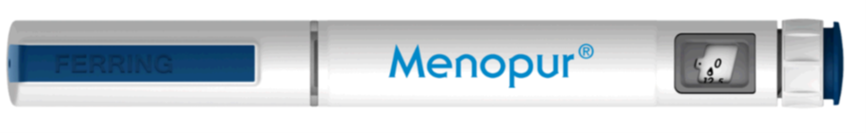

Prieš pirmąją injekciją Jūsų sveikatos priežiūros specialistas (gydytojas, slaugytoja ar vaistininkas) parodys, kaip teisingai paruošti ir suleisti MENOPUR.

Perskaitykite visą šią brošiūrą prieš naudodami MENOPUR užpildytą švirkštiklį ir kiekvieną kartą, kai naudosite naują švirkštiklį. Gali būti pateikta naujos informacijos. Atidžiai laikykitės naudojimo instrukcijų net tuo atveju, jeigu esate naudoję panašų švirkštiklį anksčiau. Jeigu švirkštiklis naudojamas neteisingai, galite suvartoti neteisingą vaisto dozę.
Jeigu kiltų klausimų, kaip susileisti MENOPUR injekciją, susisiekite su savo sveikatos priežiūros specialistu.

MENOPUR užpildytas švirkštiklis yra vienkartinis švirkštiklis su nustatoma doze, kurį galima naudoti daugiau negu 1 MENOPUR dozės vartojimui. Dozės langelyje matomi skaičiai rodo MENOPUR tarptautinių vienetų (TV) skaičių. Tiekiami 2 stiprumų švirkštikliai:
- 600 TV
- 1200 TV

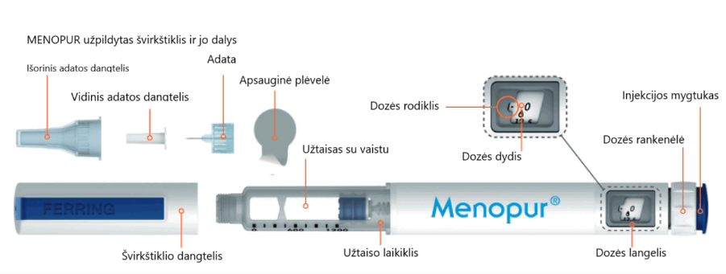

Naudojimo instrukcija - MENOPUR užpildytas švirkštiklis
Svarbi informacija
- MENOPUR užpildytas švirkštiklis ir adatos yra skirtos tik vieno asmens vartojimui, todėl juo dalintis su kitais negalima.
- Švirkštiklį naudokite tik tai sveikatos būklei, dėl kurios jis buvo paskirtas ir tik taip, kaip nurodė sveikatos priežiūros specialistas.
- Jeigu esate neregė arba Jūsų regėjimas yra prastas, nenaudokite švirkštiklio be pagalbos. Paprašykite pagalbos asmens, kurio regėjimas yra geras ir kuris yra apmokytas, kaip naudotis švirkštikliu.

Informacija apie Jūsų MENOPUR užpildytą švirkštiklį
Švirkštiklį galima nustatyti pažymėtais 6,25 TV intervalais, kad būtų suvartota MENOPUR dozė nuo 6,25 TV iki 450 TV.
- Švirkštiklio dozės skalė yra sunumeruota nuo 0 iki 450 TV.
- Perėjus nuo vienos padalos, kurioje nurodyta dozė, prie kitos padalos, kurioje dozė nenurodyta, dozė padidės arba sumažės 6,25 TV, priklausomai nuo to, ar dozę didinate, ar mažinate. Žr. „Pavyzdžiai, kaip nustatyti dozę“, 20-21 puslapiuose.
- Tam, kad nustatytumėte teisingą dozę, sukant dozės nustatymo rankenėlę, ties kiekvienu intervalu išgirsite spragtelėjimą ir pajusite rankenėlės pasipriešinimą.

Valymas
- Jeigu reikia, švirkštiklio išorę galima nuvalyti vandeniu sudrėkinta šluoste.
- Švirkštiklio nedėkite į vandenį ar bet kokį kitą skystį.

Laikymas
- Negalima užšaldyti.
- Prieš vartojimą švirkštiklį laikykite šaldytuve, 2 °C – 8 °C temperatūroje.
- Po naudojimo pirmą kartą, kiekvieną užpildytą švirkštiklį sunaudokite per 28 dienas, laikyti žemesnėje, kaip 25 °C temperatūroje.
- Švirkštiklį visuomet laikykite su uždėtu švirkštiklio dangteliu ir be uždėtos adatos.
- Nenaudokite švirkštiklio pasibaigus ant švirkštiklio etiketės nurodytam tinkamumo laikui (EXP). Galiojimo pabaigos diena yra paskutinė nurodyto mėnesio diena.
- Nelaikykite švirkštiklio ekstremalioje temperatūroje, tiesioginėje saulės šviesoje ar labai šaltomis sąlygomis, pvz., automobilyje arba šaldiklyje.
- Švirkštiklį laikykite vaikams nepastebimoje ir nepasiekiamoje vietoje.

MENOPUR injekcijai suleisti reikalingos priemonės

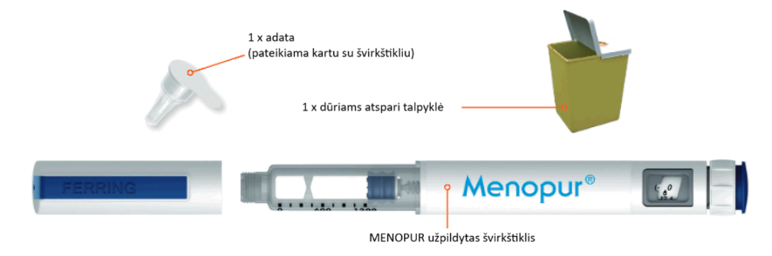
Prieš naudojimą – (1 žingsnis)
1.
- Nusiplaukite rankas.
- Įsitikinkite, kad švirkštiklis yra tinkamas ir stiprumas yra teisingas.
- Patikrinkite ant švirkštiklio etiketės nurodytą tinkamumo laiką.

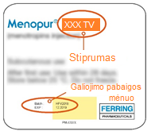
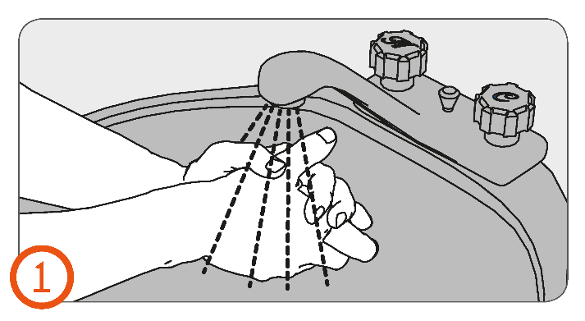

Adatos pritvirtinimas – (2 – 6 žingsniai)

Kaip uždėti adatą – (2-6 žingsniai)

Svarbu:
- Kiekvienai injekcijai visada naudokite naują adatą.
- Naudokite tik su švirkštikliu pateikiamas vienkartines spustelėjimu pritvirtinamas adatas.

2.
- Nuimkite švirkštiklio dangtelį.
- Apžiūrėkite švirkštiklį, ar jis nepažeistas.
- Patikrinkite, ar vaisto tirpalas yra skaidrus ir jame nėra dalelių.
- Jeigu švirkštiklis pažeistas, užtaise esančio vaisto tirpale matosi dalelės arba jis neskaidrus, švirkštiklio nenaudokite.

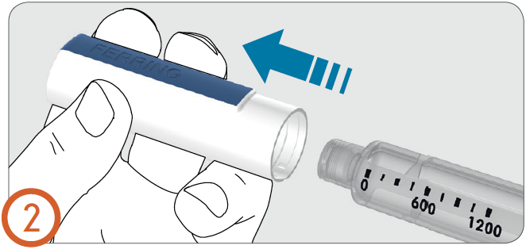
3.
- Nuplėšite apsauginę adatos plėvelę.
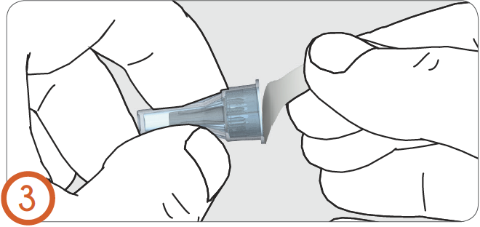

4.
- Spustelėjimu pritvirtinkite adatą ant švirkštiklio.
- Adatai saugiai prisitvirtinus, išgirsite arba pajusite spragtelėjimą.

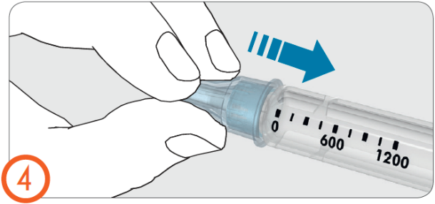
5.
- Nuimkite išorinį adatos dangtelį.
- Išorinio adatos dangtelio neišmeskite. Jis bus reikalingas adatą išmesti po vaisto suleidimo.

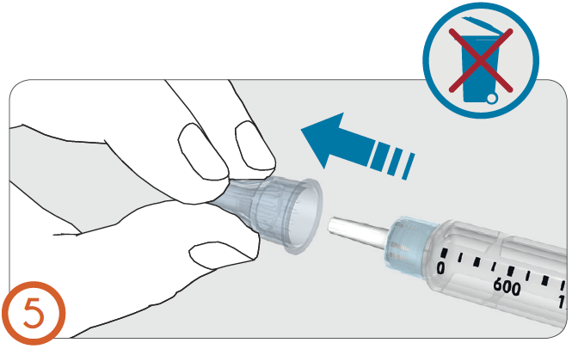
6.
- Nuimkite vidinį adatos dangtelį ir jį išmeskite.

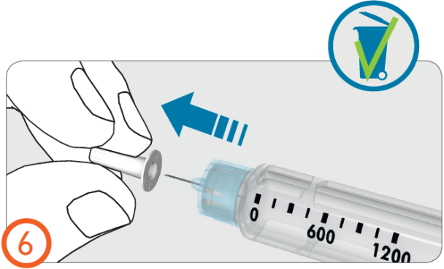

Paruošimas – (7 – 9 žingsniai)

- Prieš pirmą švirkštiklio naudojimą, iš užtaiso reikia pašalinti oro burbuliukus (Paruošimas), kad suvartotumėte teisingą vaisto dozę.
- Švirkštiklį paruoškite tik prieš pirmą naudojimą.
- Atlikite 7 - 9 žingsnius net jeigu oro burbuliukų nematote.
- Jeigu švirkštiklį jau naudojote, pereikite tiesiai prie 10 žingsnio.

7.
- Dozės nustatymo rankenėlę pasukite pagal laikrodžio rodyklę, kol lašelio ženklas susilygins su dozės rodikliu.
- Nustačius neteisingą paruošimo dozę, paruošimo dozę galima pataisyti didyn arba mažyn neprarandant vaisto: dozės nustatymo rankenėlę pasukti bet kuria kryptimi, kol lašelio ženklas susilygins su dozės rodikliu.

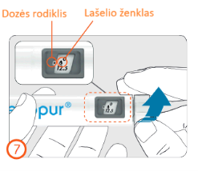

8.
- Švirkštiklį laikykite taip, kad adata būtų nukreipta į viršų.
- Pirštu stuktelėkite per užtaiso laikiklį, kad visi užtaise esantys oro burbuliukai pakiltų į užtaiso viršų.

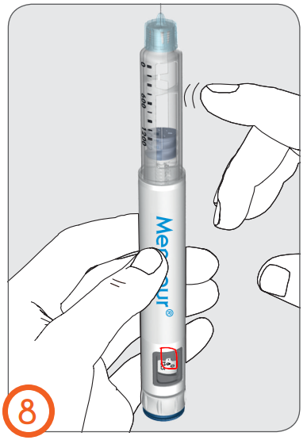

9.
- Adatą vis dar nukreipę aukštyn (toliau nuo veido) pilnai paspauskite injekcijos mygtuką, kol skaičius ‘0’ susilygins su dozės rodikliu.

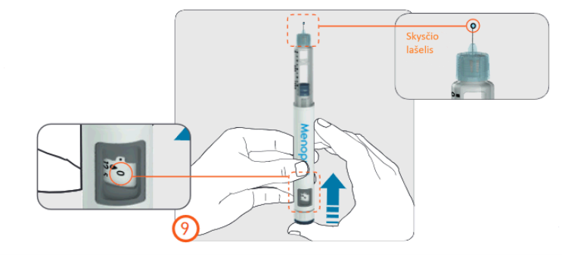

- Patikrinkite, ar ant adatos galiuko pasirodė skysčio lašelis.
- Jeigu skysčio lašelis (-iai) neišsiskyrė, pakartokite 7 - 9 žingsnius (Paruošimas), kol lašelis išsiskirs.
- Jeigu po 5 bandymų lašelis neišsiskyrė, nuimkite adatą (žr. 13 žingsnį), uždėkite naują adatą (žr. 3 – 6 žingsnius) ir pakartokite paruošimą (žr. 7 - 9 žingsnius).
- Jei uždėjus naują adatą vis dar nematote lašelio, bandykite naudoti naują švirkštiklį.

Dozės nustatymas – (10 žingsnis)
- Pasukite dozės nustatymo rankenėlę pagal laikrodžio rodyklę, kol paskirta dozė dozės langelyje susilygins su dozės rodikliu.
- Dozę galima pataisyti didyn arba mažyn neprarandant vaisto: dozės nustatymo rankenėlę pasukti bet kuria kryptimi, kol teisinga dozė susilygins su dozės rodikliu.
- Kad neprarastumėte vaisto, dozės nustatymo metu nespauskite injekcijos mygtuko.
Žr. „Pavyzdžiai, kaip nustatyti dozę“, 20-21 puslapiuose¹.

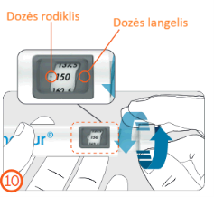

Dozės dalinimas
- Kad suvartotumėte paskirtą dozę, gali prireikti daugiau negu vieno švirkštiklio.
- Jeigu negalite nustatyti pilnos dozės, tai reiškia, kad švirkštiklyje liko nepakankamai vaisto. Turėsite susileisti padalintą dozę arba išmesti šiuo metu naudojamą švirkštiklį ir injekcijai naudoti naują švirkštiklį.

Pavyzdžiai, kaip apskaičiuoti ir užsirašyti padalintą dozę, žr. “Padalintos MENOPUR dozės vartojimas“ 22 - 23¹ puslapiuose.

Dozės suleidimas – (11 – 12 žingsniai)
Svarbu:
- Prieš susileidžiant injekciją, perskaitykite 11 ir 12 žingsnius, 14-15¹ puslapiuose.
- Šis vaistas turi būti suleidžiamas tik po oda (poodinė injekcija) pilvo srityje.
- Kad sumažintumėte odos reakcijų, tokių kaip paraudimas ir sudirginimas, pasireiškimo riziką, kiekvieną injekciją suleiskite vis į naują vietą.
- Neleiskite vaisto į skaudamas (jautrias), nubrozdintas, paraudusias, kietas, surandėjusias sritis ar vietas, kuriose yra strijų.

11.
- Švirkštiklį laikykite taip, kad dozės langelis būtų matomas injekcijos suleidimo metu.
- Suimkite odą ir įbeskite adatą tiesiai į odą, kaip parodė sveikatos priežiūros specialistas. Kol kas nelieskite injekcijos mygtuko (žr. 11 paveikslėlį).
- Kai adata įbesta, ant injekcijos mygtuko uždėkite nykštį.
- Pilnai paspauskite injekcijos mygtuką ir palaikykite.
- Toliau laikykite paspaudę injekcijos mygtuką ir kai skaičius ‘0’ susilygins su dozės rodikliu, palaukite 8 sekundes (lėtai suskaičiuokite iki 8) (žr. 12 paveikslėlį). Taip užtikrinsite, kad bus suvartota pilna dozė.

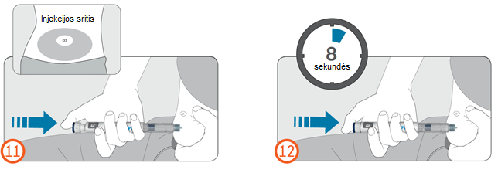
12.
- Palaikę injekcijos mygtuką paspaustą 8 sekundes, injekcijos mygtuką atleiskite. Tuomet, ištraukdami tiesiai iš odos, lėtai išimkite adatą iš injekcijos suleidimo srities.
- Jeigu injekcijos suleidimo srityje atsiranda kraujo, ant injekcijos vietos prispauskite marlės tvarstį ar vatos gabalėlį.

Pastaba:
- Nepakreipkite švirkštiklio injekcijos ir išėmimo iš odos metu.
- Pakreipus švirkštiklį, adata gali susilankstyti arba nulūžti.
- Jeigu adata liko įstrigusi kūne arba pasilieka po oda, nedelsiant kreipkitės medicininės pagalbos.

Adatos šalinimas – (13 žingsnis)

13.
- Tvirtu spustelėjimu atsargiai vėl uždėkite išorinį adatos dangtelį ant adatos (13A).
- Kad nuimtumėte adatą nuo švirkštiklio, atsukite atadą prieš laikrodžio rodyklę (žr. paveikslėlius 13B ir 13C).
- Atsargiai išmeskite panaudotą adatą (žr. paveikslėlį 13D).
- Žr. “Šalinimas” 18¹ puslapyje.

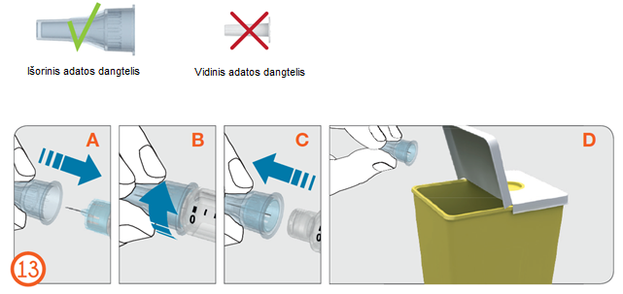

Pastaba:
- Po kiekvieno naudojimo visada nuimkite adatą. Adatos skirtos tik vienkartiniam naudojimui.
- Nelaikykite švirkštiklio su pritvirtinta adata.

Vėl uždėkite švirkštiklio dangtelį – (14 žingsnis)

14.
- Kad būtų apsaugotas laikotarpiu tarp injekcijų, stipriai uždėkite švirkštiklio dangtelį ant švirkštiklio.

Pastaba:
- Švirkštiklio dangtelis neužsidės per adatą.
- Jeigu nenaudojate, švirkštiklio dangtelį laikykite ant švirkštiklio.
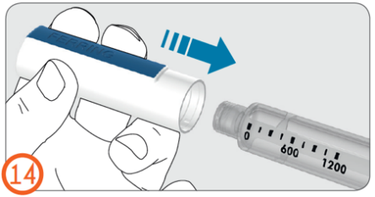
Šalinimas

Adatos:
Po vartojimo nedelsiant įdėkite adatas į dūriams atsparią talpyklę, pvz., aštriems daiktams šalinti skirtą talpyklę.

Jeigu neturite aštriems daiktams šalinti skirtos talpyklės, galite naudoti buitinę talpyklę, pavyzdžiui:
- pagamintą iš tvirto plastiko,
- ją būtų galima uždaryti sandariu, dūriams atspariu dangteliu, kad aštrūs daiktai negalėtų iškristi,
- vertikalią ir stabilią naudojimo metu,
- nepralaidžią skysčiams ir
- tinkamai paženklintą, kad įspėtų apie pavojingas atliekas, esančias talpyklėje.

Aštrių daiktų šalinimo talpyklę turėtumėte išmesti, kai ji beveik pilna. Klauskite gydytojo, slaugytojos arba vaistininko, kaip teisingai išmesti. Neišmeskite panaudoto aštrių daiktų šalinimo talpyklės į buitines šiukšliadėžes, nebent tai leidžia jūsų bendruomenės rekomendacijos.

MENOPUR užpildyti švirkštikliai:
- Pasiteiraukite vaistininko, kaip išmesti nebenaudojamus vaistus.

Tolesniuose puslapiuose rasite daugiau informacijos toliau nurodytomis temomis¹:
• Pavyzdžiai, kaip nustatyti dozę...........................20 – 21 puslapiai
• Padalintos MENOPUR dozes vartojimas............ 22 puslapis
• Padalintos dozes dienoraštis................................ 23 puslapis

Taip pat ir:
• Dažnai užduodami klausimai (DUK)................. 24 puslapis
• Įspėjimai..............................................................25 puslapis
• Kontaktai.............................................................25 puslapis
Pavyzdžiai, kaip nustatyti dozę

Pavyzdžiai, kaip nustatyti dozę, naudojant MENOPUR užpildytą švirkštiklį.

Dešinėje pateiktoje diagramoje pateikiami paskirtų dozių pavyzdžiai, kaip nustatyti pavyzdyje pateiktas paskirtas dozes ir kaip atrodo paskirtos dozės langelis.

Paskirtos dozės pavyzdžiai  (TV) (vienetais) | Paruošimo dozė | 75
Dozė, kurią reikia nustatyti ant švirkštiklio | Paruošimo simbolis  (Pasukti iki pirmo spragtelėjimo po 0, iki pamatysite paruošimo simbolį – lašelį) | 75  (Pasukti iki 75)
Dozės langelis pagal paskirtos dozės pavyzdį | 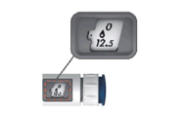 | 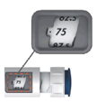

118,75 | 225 | 262,5 | 343,75 | 450
118,75  (Pasukti iki 112,5 ir 1 papildomą spragtelėjimą) | 225  (Pasukti iki 225) | 262,5  (Pasukti iki 262,5) | 343,75  (Pasukti iki 337,5 ir 1 papildomą spragtelėjimą) | 450  (Pasukti iki 450)
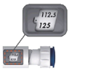 | 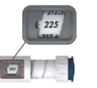 | 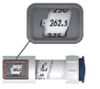 | 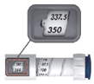 | 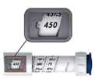

Padalintos MENOPUR dozės vartojimas

Jeigu ant švirkštiklio negalite nustatyti pilnos paskirtos dozės, tai reiškia, kad švirkštiklyje liko nepakankamas vaisto kiekis, kad suvartotumėte pilną dozę. Galite dalį paskirtos dozės suvartoti iš naudojamo švirkštiklio ir likusią dozės dalį iš naujo švirkštiklio (padalintos dozės injekcija) arba galite išmesti naudojamą švirkštiklį ir pilną paskirtą dozę suvartoti 1 injekcija, naudojant naują švirkštiklį. Jeigu nuspręsite suleisti padalintos dozės injekciją, vadovaukitės šiomis instrukcijomis ir užsirašykite, kiek dozės reikia suvartoti padalintos dozės dienoraštyje, esančiame 23¹ puslapyje.
- A stulpelyje pateikiami paskirtos dozės pavyzdžiai. Užsirašykite paskirtą dozę į A stulpelį.
- B stulpelyje pateikiami švirkštiklyje likusios dozės pavyzdžiai (ji atitinka dozę, kurią galite nustatyti).
- Užsirašykite švirkštiklyje likusią dozę į B stulpelį. Suleiskite injekciją, naudodami švirkštiklyje esantį vaisto likutį.
- Pasiruoškite ir paruoškite naują švirkštiklį (1 - 9 žingsniai).
- Iš A stulpelyje esančio skaičiaus atimdami B stulpelyje esantį skaičių, apskaičiuokite ir C stulpelyje užsirašykite likusią dozę, kurią reikia suleisti. Jeigu reikia, kad patikrintumėte, ar teisingai atlikote matematinį veiksmą, naudokitės skaičiuotuvu.
- Jei reikia, žr. “Pavyzdžiai, kaip nustatyti dozę”, 20 – 21¹ puslapiuose.
- Jeigu kiltų klausimų, kaip apskaičiuoti padalintą dozę, susisiekite su savo sveikatos priežiūros specialistu.
- Kad pabaigtumėte suleisti paskirtą dozę, likusią vaisto dozę (skaičius C stulpelyje) suleiskite iš naujo švirkštiklio.

Padalintos dozės dienoraštis

A  Paskirta dozė | B  Švirkštiklyje likusi dozė  (Dozė, matoma dozės langelyje esančiame rodiklyje) | C = A minus B  Dozė, kurią reikia suleisti su nauju švirkštikliu  (Dozė, matoma dozės langelyje esančiame rodiklyje)
112,5 | 75 (75) | 37,5 (37,5)
125 | 50 (50) | 75 (75)
300 | 181,25 (175 ir 1 papildoma padala) | 118,75 (112,5 ir 1 papildoma padala)
Dažnai užduodami klausimai (DUK)

- Ar paruošimo žingsnis yra būtinas prieš kiekvieną injekciją?
- Ne. Paruošimą būtiną atlikti tik prieš pirmą injekciją iš naujo švirkštiklio.

- Kaip sužinoti, kada injekcija yra baigta?
- Injekcijos mygtukas yra tvirtai nuspaustas iki galo.
- Skaičius ‘0’ dozės langelyje išsilygina su dozės rodikliu.
- Jūs lėtai suskaičiavote iki 8 vis dar laikydami nuspaudę injekcijos mygtuką ir adata vis dar yra odoje.

- Kodėl turiu suskaičiuoti iki 8 laikant nuspaustą injekcijos mygtuką?
- 8 sekundes palaikius nuspaustą injekcijos mygtuką, suleidžiama ir po oda absorbuojama pilna dozė.

- Kodėl dozės rankenėlės negalima pasukti iki reikiamos dozės?
- Švirkštiklyje esančiame užtaise gali būti likęs nepakankamas vaisto kiekis, kad būtų suvartota paskirta dozė.
- Švirkštiklis neleidžia nustatyti didesnės dozės, negu užtaise likusi dozė.
- Galite suleisti švirkštiklyje likusią dozę ir pabaigti paskirtos dozės suleidimą iš naujo švirkštiklio (padalinta dozė) arba pilnos paskirtos dozės vartojimui naudoti naują švirkštiklį.

- Ką daryti, jeigu turiu nepakankamai adatų?
- Jeigu reikia papildomų adatų, kreipkitės į savo sveikatos priežiūros specialistą. Naudokite tik su MENOPUR užpildytu švirkštikliu pateikiamas adatas arba Jūsų sveikatos priežiūros specialisto paskirtas adatas.

Įspėjimai

- Nenaudokite švirkštiklio, jeigu jis buvo nukritęs arba atsitrenkė į kietą paviršių.
- Jeigu injekcijos mygtuką įspausti yra sunku, nenaudokite jėgos. Pakeiskite adatą. Jeigu pakeitus adatą injekcijos mygtuką įspausti yra vis dar sunku, naudokite naują švirkštiklį.
- Nebandykite pataisyti pažeisto švirkštiklio. Jeigu švirkštiklis pažeistas, susisiekite su savo sveikatos priežiūros specialistu arba vietiniu registruotojo atstovu.

Kontaktai
Jeigu turite klausimų ar sunkumų dėl švirkštiklio, kreipkitės į savo sveikatos priežiūros specialistą arba vietinį registruotojo atstovą.

Vietinis registruotojo atstovas:
CentralPharma Communications UAB
J. Savickio 4-1, LT-01108 Vilnius, Lietuva
Tel: +370 5 243 0444

Atspausdintos naudojimo instrukcijos puslapių numeriai, ne faktiniai puslapių numeriai šiame dokumente.

